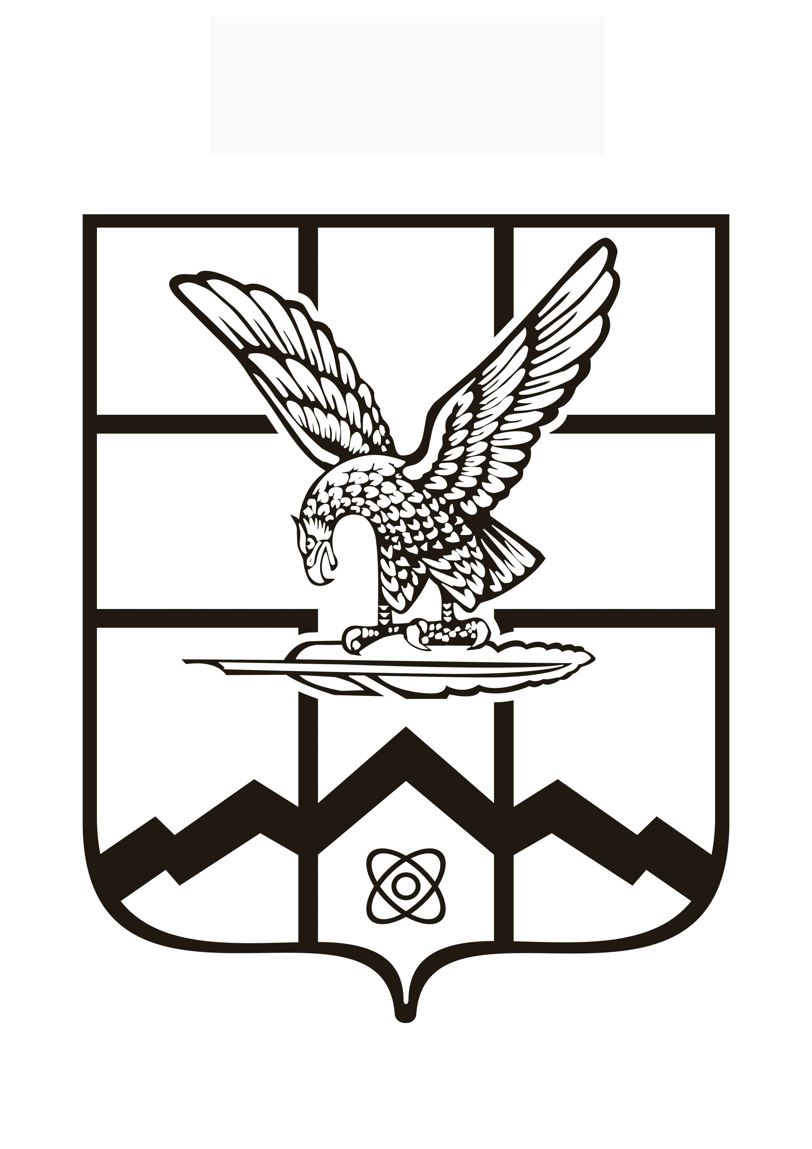
П О С Т А Н О В Л Е Н И Е
АДМИНИСТРАЦИИ ГОРОДА ЛЕРМОНТОВА
№ ____
____________ город Лермонтов
Ставропольского края

О внесении изменений в муниципальную программу «Создание условий для эффективного использования муниципального имущества города Лермонтова», утвержденную постановлением администрации города Лермонтова от 21 ноября 2022 г. № 867

В соответствии с решением Совета города Лермонтова от 24 декабря 2024 года № 48 «О бюджете города Лермонтова на 2025 год и плановый период 2026 и 2027 годов», администрация города Лермонтова

ПОСТАНОВЛЯЕТ:

1. Утвердить прилагаемые изменения, которые вносятся в муниципальную программу «Создание условий для эффективного использования муниципального имущества города Лермонтова», утвержденную постановлением администрации города Лермонтова от 21 ноября 2022 г. № 867 «Об утверждении муниципальной программы «Создание условий для эффективного использования муниципального имущества города Лермонтова» (с изменениями, внесенными постановлением администрации города Лермонтова от 16 декабря 2022 г. № 974, от 16 марта 2023 г. № 151, от 20 декабря 2023 г. № 983, от 15 марта 2024 г. № 184).

2. Контроль за выполнением настоящего постановления возложить на исполняющего обязанности заместителя главы администрации города Лермонтова Руденко Е.В.

3. Настоящее постановление вступает в силу со дня его опубликования.

Глава города Лермонтова Е.Н. Кобзева

